平阴县人民政府2022年政府信息公开工作

年度报告

本报告根据《中华人民共和国政府信息公开条例》（国务院令第711号）和《国务院办公厅政府信息与政务公开办公室关于印发中华人民共和国政府信息公开工作年度报告格式的通知》（国办公开办函〔2021〕30号）要求，由平阴县人民政府办公室综合各镇人民政府、各街道办事处和县政府组成部门及直属事业单位2022年政府信息公开工作年度报告编制而成。本报告内容包括总体情况，主动公开政府信息情况，收到和处理政府信息公开申请情况，政府信息公开行政复议和行政诉讼情况，存在的主要问题及改进情况，其他需要报告的事项。如对本报告有任何疑问，请联系平阴县人民政府办公室（电话：0531-87883900）。

一、总体情况

2022年，平阴县以习近平新时代中国特色社会主义思想为指导，深入学习党的二十大精神，着力提升政务公开工作质量和水平，持续推进基层政务公开标准化规范化特色化建设，为助力实现“六个跨越”，建设现代平阴做出贡献。

（一）主动公开情况。聚焦中心工作推进政府信息公开。加强财税金融、营商环境、行政权力等信息公开。加大“双随机一公开”和行政执法公示监管信息公开力度，重点公开了与群众生产生活密切相关、事关生产安全和人身财产安全等的重要信息。聚焦2022年政府工作报告，对重点工作、重点项目进展情况和后续举措等信息及时全面公开。聚焦教育、卫生健康、水电气热、公共交通等民生领域，规范了公共企事业单位信息公开。

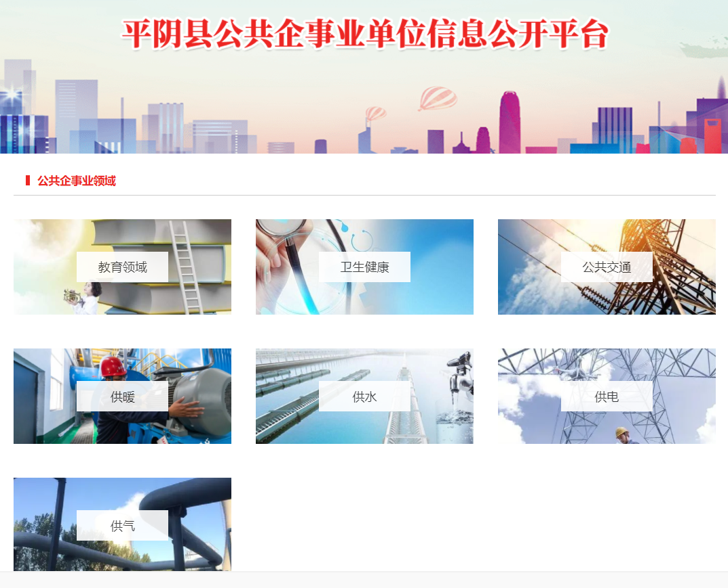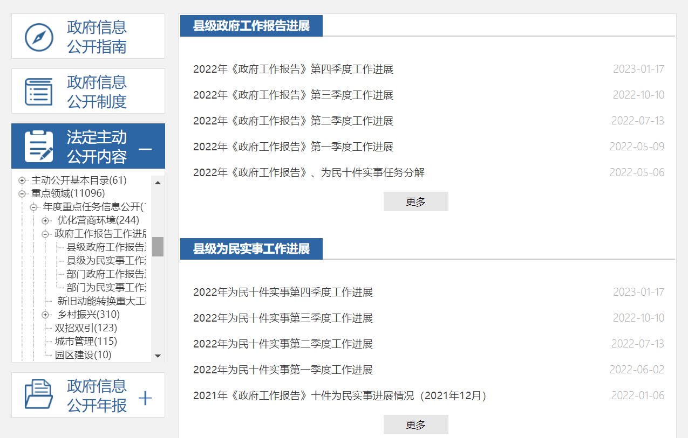

2022年共主动公开信息16234条，其中政府常务会议96条，政策解读类151条，重大事项征集调查6期，公共企事业单位信息1628条。主动公开政府信息数量比2021年增加493条。

（二）依申请公开情况。建立健全政府信息公开申请会商机制，所有案件均依法依规进行办理，有效保障了群众获取政府信息的权利。2022年全县共办理政府信息公开申请42件（含上年结转2件），申请内容主要涉及征地拆迁、安置补偿、社会保障、政策咨询等方面。其中，予以公开24件，占57%；部分公开12件，占29%；不予公开3件，占7%；无法提供3件，占7%。全年因政府信息公开引起行政复议2件，行政诉讼1件，行政复议和行政诉讼败诉案件均为0件。

（三）政府信息管理情况。强化政府信息公开属性源头认定，完善政府信息公开审核机制，健全政府信息保密审查工作沟通协作机制，规范政府信息制作、获取、保存、发布等制度。以山东省政策文件库平台建设为契机，全面梳理了以县政府、县政府办公室、部门名义制发的政策性、规范性文件，规范了发文字号、规范性文件标识及有效性等要素，提升了政务公开数字化水平。

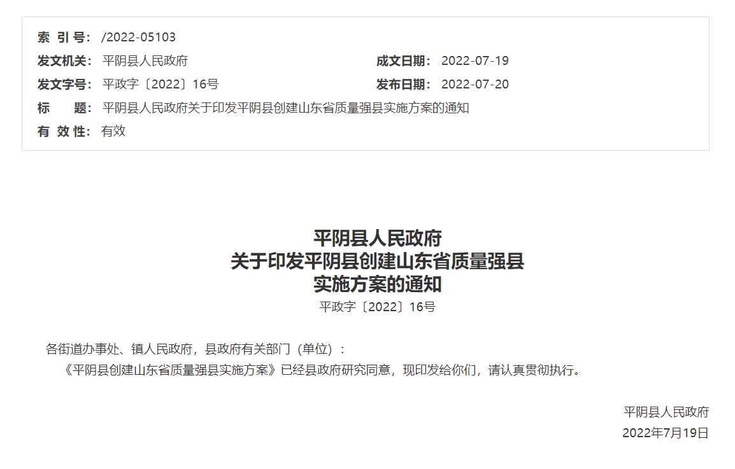

（四）信息公开平台建设情况。[推进政府网站规范化建设](http://www.baidu.com/link?url=uLgcuNAYOWKQuvnbOKZqAIDwXaFltJIK2zQZEF9Lb8NM-EcIXKzZ0TWeX8CWIIcxcMQT8gKor6sfUZSilH_fdPaguNLmKdiqkj_zNtZurter4nMFS8yQysV5viCUMnqt7N3bDr12IzyeaS8ZedfMSegeQMK8B54LQYXinTimzIGgbFQRfKdxV5-S_49e-5pYh2IP-EJb1XgQ_GGMJCbrwl8jdzRUW45k8TFBiGq4ltLZj6AqCSZZzZj_Wleq1AYln9XV907SwsunnCk7mQ3AAa),对政府网站的“政务公开”板块进行了全面改版，探索建立了政务公开数字化管理平台，提升了政府网站的服务能力。做好政务新媒体信息更新工作。通过政务新媒体帐号及时发布最新政府信息，包括平阴新闻、政策法规、领导访谈等，同时探索通过政务新媒体等渠道推进政府公报数字化，增强宣传效果，扩大传播效应。

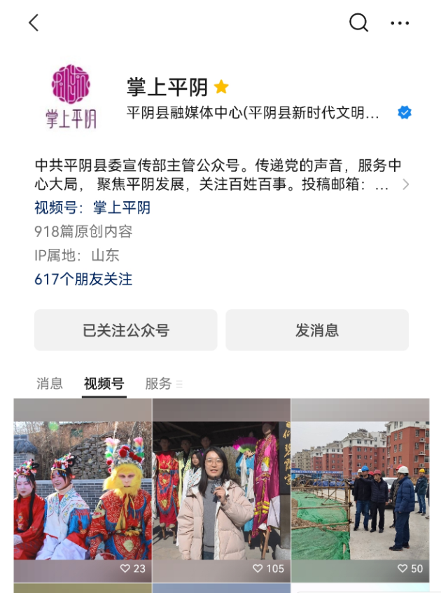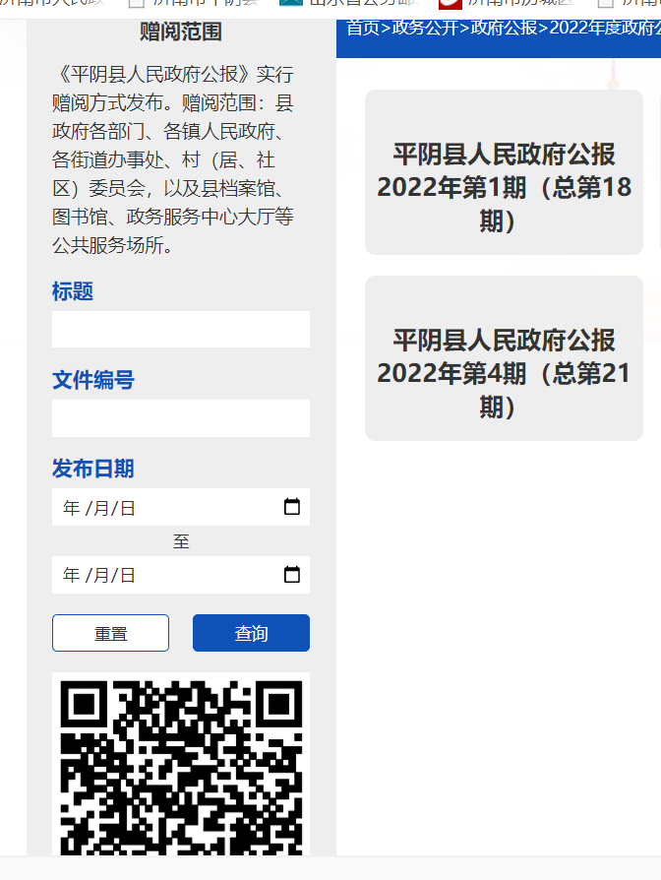

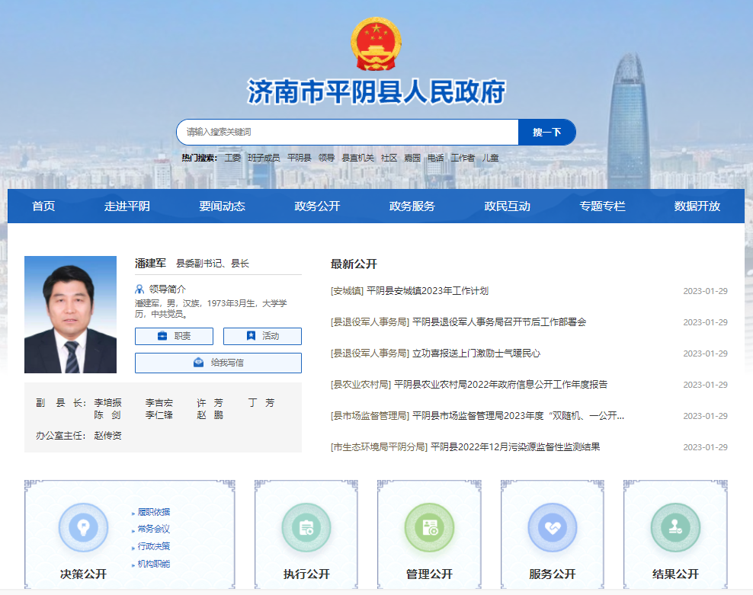

（五）监督保障情况。根据工作需要及时调整县政务公开工作领导小组。县政府主要负责同志多次对政务公开工作作出批示要求。组织开展全县政务公开工作推进暨培训会议，提升全县政务公开工作水平。制定印发《2022年平阴县政务公开考核指标体系》，细化任务清单，明确责任主体，不定期开展日常检查、暗访抽查，跟踪督促整改，检查结果纳入年度考核，确保任务落实。

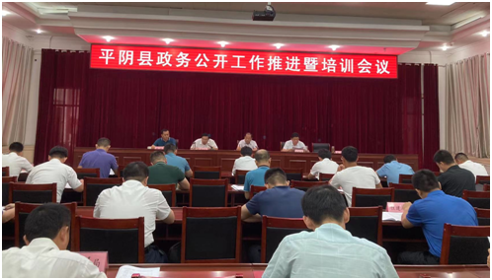

二、主动公开政府信息情况

|  |  |  |  |
| --- | --- | --- | --- |
| 第二十条第（一）项 | | | |
| 信息内容 | 本年制发件数 | 本年废止件数 | 现行有效件数 |
| 规章 | 0 | 0 | 0 |
| 行政规范性文件 | 0 | 0 | 12 |
| 第二十条第（五）项 | | | |
| 信息内容 | 本年处理决定数量 | | |
| 行政许可 | 4839 | | |
| 第二十条第（六）项 | | | |
| 信息内容 | 本年处理决定数量 | | |
| 行政处罚 | 2445 | | |
| 行政强制 | 172 | | |
| 第二十条第（八）项 | | | |
| 信息内容 | 本年收费金额（单位：万元） | | |
| 行政事业性收费 | 13932 | | |

三、收到和处理政府信息公开申请情况

|  |  |  |  |  |  |  |  |  |  |
| --- | --- | --- | --- | --- | --- | --- | --- | --- | --- |
| （本列数据的勾稽关系为：第一项加第二项之和，等于第三项加第四项之和） | | | 申请人情况 | | | | | | |
| 自然人 | 法人或其他组织 | | | | | 总计 |
| 商业  企业 | 科研  机构 | 社会公益组织 | 法律服务机构 | 其他 |
| 一、本年新收政府信息公开申请数量 | | | 40 | 0 | 0 | 0 | 0 | 0 | 40 |
| 二、上年结转政府信息公开申请数量 | | | 2 | 0 | 0 | 0 | 0 | 0 | 2 |
| 三、本年度办理结果 | （一）予以公开 | | 24 | 0 | 0 | 0 | 0 | 0 | 24 |
| （二）部分公开（区分处理的，只计这一情形，不计其他情形） | | 12 | 0 | 0 | 0 | 0 | 0 | 12 |
| （三）不予公开 | 1.属于国家秘密 | 0 | 0 | 0 | 0 | 0 | 0 | 0 |
| 2.其他法律行政法规禁止公开 | 2 | 0 | 0 | 0 | 0 | 0 | 2 |
| 3.危及“三安全一稳定” | 0 | 0 | 0 | 0 | 0 | 0 | 0 |
| 4.保护第三方合法权益 | 0 | 0 | 0 | 0 | 0 | 0 | 0 |
| 5.属于三类内部事务信息 | 1 | 0 | 0 | 0 | 0 | 0 | 1 |
| 6.属于四类过程性信息 | 0 | 0 | 0 | 0 | 0 | 0 | 0 |
| 7.属于行政执法案卷 | 0 | 0 | 0 | 0 | 0 | 0 | 0 |
| 8.属于行政查询事项 | 0 | 0 | 0 | 0 | 0 | 0 | 0 |
| （四）无法提供 | 1.本机关不掌握相关政府信息 | 3 | 0 | 0 | 0 | 0 | 0 | 3 |
| 2.没有现成信息需要另行制作 | 0 | 0 | 0 | 0 | 0 | 0 | 0 |
| 3.补正后申请内容仍不明确 | 0 | 0 | 0 | 0 | 0 | 0 | 0 |
| （五）不予处理 | 1.信访举报投诉类申请 | 0 | 0 | 0 | 0 | 0 | 0 | 0 |
| 2.重复申请 | 0 | 0 | 0 | 0 | 0 | 0 | 0 |
| 3.要求提供公开出版物 | 0 | 0 | 0 | 0 | 0 | 0 | 0 |
| 4.无正当理由大量反复申请 | 0 | 0 | 0 | 0 | 0 | 0 | 0 |
| 5.要求行政机关确认或重新出具已获取信息 | 0 | 0 | 0 | 0 | 0 | 0 | 0 |
| （六）其他处理 | 1.申请人无正当理由逾期不补正、行政机关不再处理其政府信息公开申请 | 0 | 0 | 0 | 0 | 0 | 0 | 0 |
| 2.申请人逾期未按收费通知要求缴纳费用、行政机关不再处理其政府信息公开申请 | 0 | 0 | 0 | 0 | 0 | 0 | 0 |
| 3.其他 | 0 | 0 | 0 | 0 | 0 | 0 | 0 |
| （七）总计 | | 42 | 0 | 0 | 0 | 0 | 0 | 42 |
| 四、结转下年度继续办理 | | | 0 | 0 | 0 | 0 | 0 | 0 | 0 |

四、政府信息公开行政复议和行政诉讼情况

|  |  |  |  |  |  |  |  |  |  |  |  |  |  |  |
| --- | --- | --- | --- | --- | --- | --- | --- | --- | --- | --- | --- | --- | --- | --- |
| 行政复议 | | | | | 行政诉讼 | | | | | | | | | |
| 结果维持 | 结果 纠正 | 其他 结果 | 尚未 审结 | 总计 | 未经复议直接起诉 | | | | | 复议后起诉 | | | | |
| 结果 维持 | 结果 纠正 | 其他 结果 | 尚未 审结 | 总计 | 结果 维持 | 结果 纠正 | 其他 结果 | 尚未 审结 | 总计 |
| 2 | 0 | 0 | 0 | 2 | 0 | 0 | 0 | 0 | 0 | 1 | 0 | 0 | 0 | 1 |

五、存在的主要问题及改进情况

存在的主要问题：一是政务公开数字化平台建设需进一步优化完善；二是政府信息公开专栏部分栏目设置不够条理；三是依申请公开办理水平需进一步提升。

针对上述问题，平阴县将坚持以习近平新时代中国特色社会主义思想为指导，深入学习贯彻党的二十大精神，认真落实党中央国务院决策部署和省委省政府、市委市政府工作要求，不断提升政府信息公开工作制度化、标准化、数字化水平。重点抓好以下工作：一是提升政务公开数字化平台功能。以全市打造政务公开数字化平台为契机，对我县政府网站“政务公开”频道进行全面改版，对信息录入系统进行升级。优化站内检索功能，提高检索结果的准确性、易用性，为公众查询、检索政府信息提供更多便利。二是重点做好政务公开页面主要栏目的更新维护。调整政府信息公开专栏中法定主动公开内容的栏目设置和信息分类。完善县级主动公开基本目录，及时对公开目录进行动态更新。三是提高依申请公开办理水平。畅通受理渠道、严格办理程序、精准规范答复意见。加强对依申请公开内容特别是土地征收补偿、房屋拆迁、生态环境保护等群众密切关注问题的监督指导。组织开展政府信息依申请公开培训班，经常性地学习交流，全面提升依申请公开办理质量。

六、其他需要报告的事项

（一）依据《政府信息公开信息处理费管理办法》，2022年未收取政府信息公开信息处理费。

（二）落实上级年度政务公开工作要点情况。认真对照《2022年济南市政务公开工作要点》，细化责任，明确分工，推动年度政务公开工作全面落实。

一是围绕推动高质量发展深化政务公开。积极推进财税金融、营商环境、消费新业态等的政策公开力度。及时公开“女神一号”公路连接贯通、汇河综合治理等重点项目进展情况、取得成效和后续举措等。利用政府网站疫情防控专题，扎实做好核酸检测、疫苗接种、帮扶政策等信息发布工作。动态调整行政事业性收费、实行政府定价的经营服务性收费目录清单，做到定期更新、在线查询、清单之外无收费。多渠道公开教育、养老、社会保险、社会救助等重点领域信息。围绕教育、卫生健康、供水、供电、供气、供热、环境保护、公共交通等民生重点领域，建立公共企事业单位公开平台，高效规范公开全县51个公共企事业单位信息。

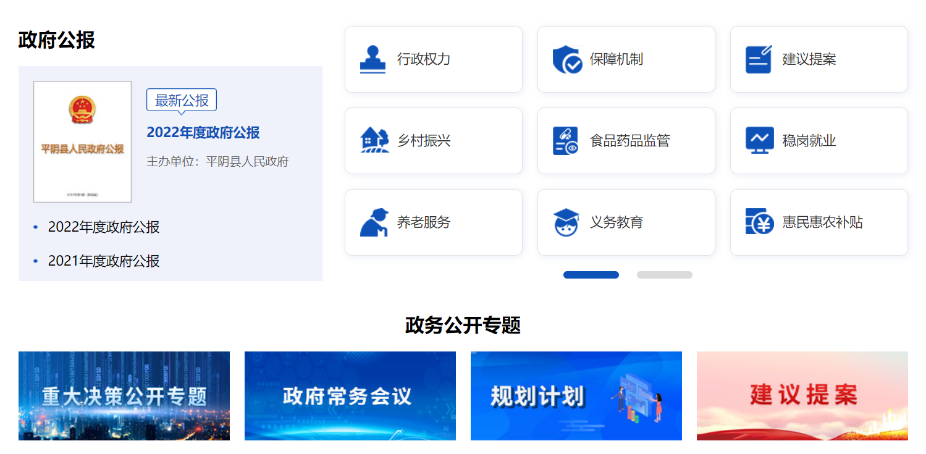

二是围绕提高公开的含金量、参与度深化政务公开。坚持“谁起草、谁解读”“谁解读、谁负责”的原则，严格落实政策解读“三同步”制度，政策文件与解读方案、解读材料同步组织、同步审签、同步部署，且解读材料全部在政策文件公开后三个工作日内发布。解读材料注重对政策背景、出台目的、重要举措等方面的解读，积极运用新闻发布会、媒体专访等方式，采用图片图表、音视频等群众喜闻乐见的展现形式，进行立体式、多方位解读。紧紧围绕县委、县政府中心工作，主动公开本年度重大行政决策事项目录，以事项目录超链接方式归集展示决策草案全文、草案说明、决策背景、意见建议收集和采纳情况等信息。

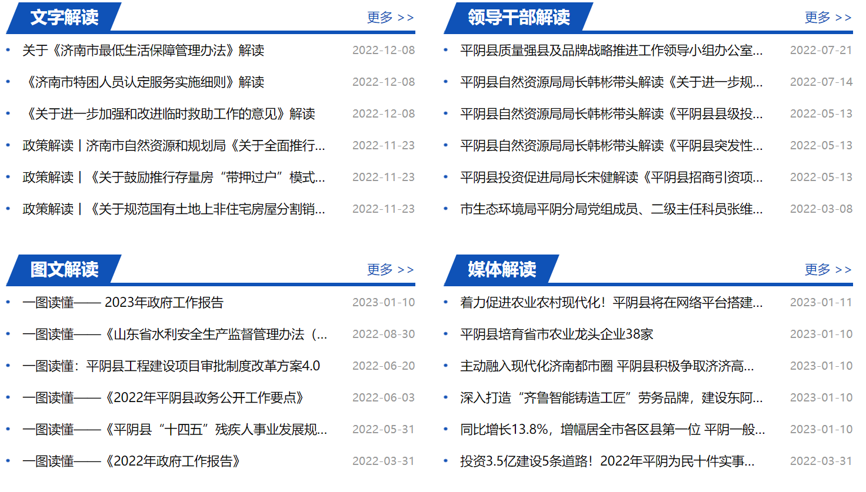

三是围绕夯实基础深化政务公开。持续推动政府网站集约化建设，加强政务新媒体整体联动、协同发声，及时准确传递党和政府权威声音。优化政府公报数据库文件检索功能，提升县政务服务大厅、街镇便民服务中心政务公开专区建设，提供政府信息查询、信息公开申请、办事咨询答复等服务。加强政府公文管理，持续调整优化政府公文主题划分，确保分类准确，便于查阅。做好政府信息依申请公开工作，定期组织依申请公开抽检，严格答复时限，对网络、邮箱、信函等渠道收到的依申请公开事项，均按照规定时限全部予以答复。

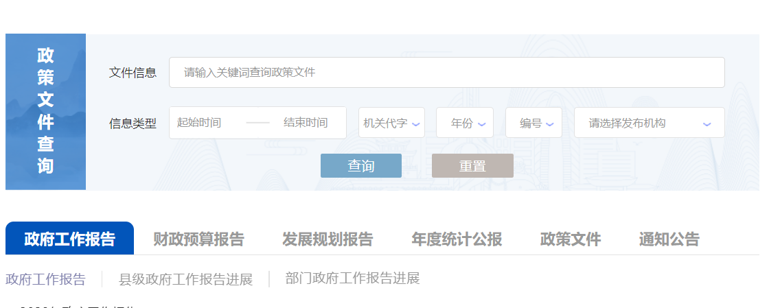

四是围绕保障落实深化政务公开。根据工作需要及时调整完善政务公开工作领导小组，及时研究解决政务公开重点难点问题。建立政府信息公开工作跟班轮训、以训促干制度，重点培训新任政务公开工作人员。完善考核体系，提高了日常考核、专项考核比重。印发《2022年平阴县政务公开工作要点》，梳理形成工作台账，明确了责任主体和时限要求，实时跟进推动。

（三）人大代表建议和政协委员提案办理结果公开情况。2022年，县政府共承办市人大代表建议7件，市政协委员提案3件，已按照办理要求办复完毕，办复率、满意率均达到100%。建议和提案内容涉及集中资源壮大平阴县域经济发展实力，建设济南市职业技能人才培育中心，提升市花品牌壮大玫瑰产业等，以上建议已全部采纳，并得到了有效落实。十九届人大一次会议及闭会期间，全县共收到人大代表建议115件，其中经济发展方面16件（占比14%），农业和农村方面共31件（占比27%），文教卫生方面共13件（占比11%），城市建设管理方面共41件（占比36%），其他14件（占比12%）。截至12月份，所有代表建议办理完毕，办复率、满意率均100%。采纳代表建议占总数的94%，因条件限制或政策等原因未采纳的建议占总数6%。县政协十一届一次会议期间以来全县共收到县政协提案144件，其中经济发展方面19件（占比13%），农业和农村方面共36件（占比25%），文教卫生方面共13件（占比9%），城市建设管理方面共49件（占比34%），其他27件（占比19%），现已全部办结完毕，办复率、满意率100%，提案建议采纳率占总数93%，所有建议提案办理复文或摘要以及办理总体情况均已在县政府门户网站“建议提案”栏目集中发布。

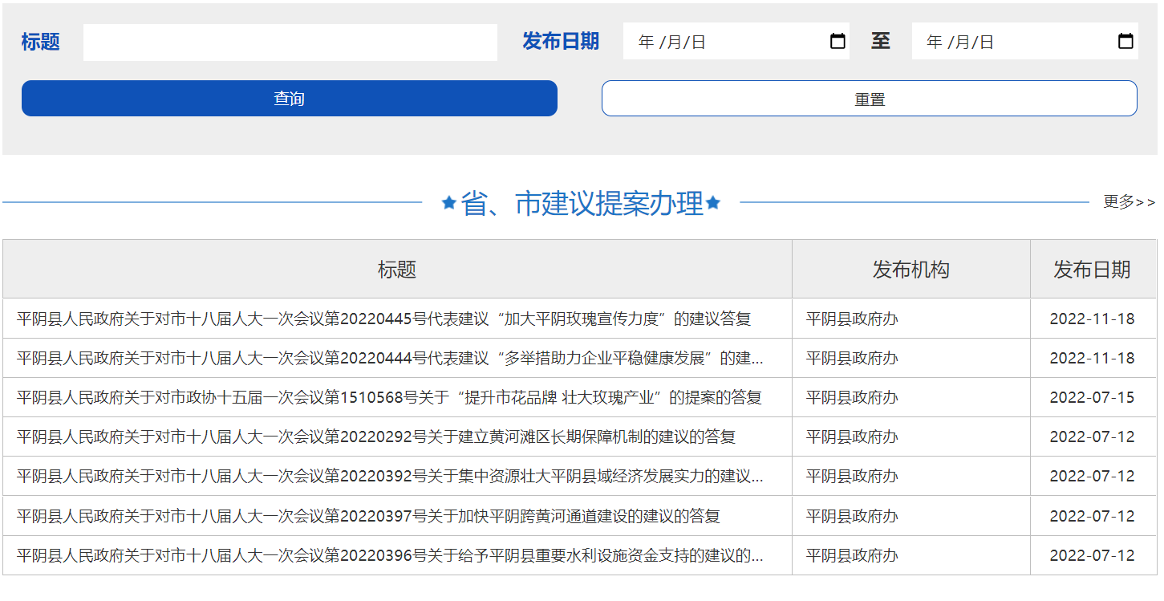

（四）政务公开工作创新情况。2022年，平阴通过线上“统筹规划、拓展载体、打造特色”与线下“贴近群众、服务优质、创新服务”齐联动，不断探索新的工作措施和工作方式，推进基层政务公开工作标准化、规范化、特色化进程，有力促进了政府决策和管理服务更加透明规范。一是建立公共企事业单位信息公开平台。以便民利民为出发点，围绕教育、卫生健康、供水、供电、供气、供热、环境保护、公共交通等民生重点领域，创新建立公共企事业单位信息公开平台，高效规范公共企事业单位信息公开。二是拓展多种公开载体。实现了政府公报纸质文件、政府网站、掌上移动平台三个渠道同步更新、同步发布。三是打通服务群众“最后一米”。将审批事项下放至29个村居级便民服务站，设立“玫红驿站”，推出“就近知”政务公开、“就近办”政务服务。

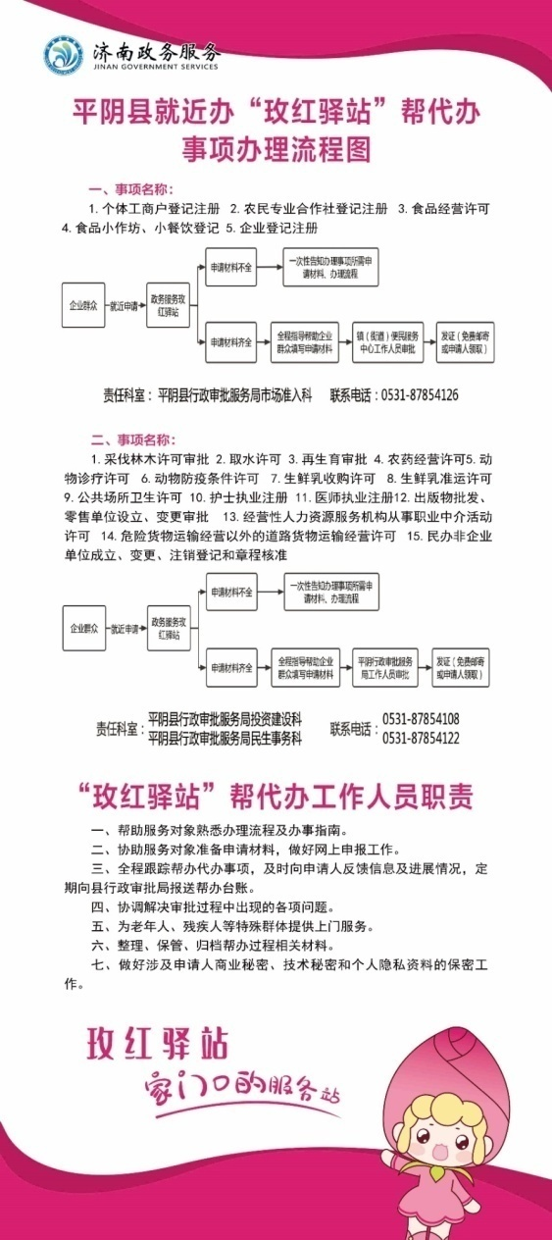

（五）政府信息公开工作年度报告数据统计情况：本报告中所列数据统计期限自2022年1月1日至2022年12月31日。

（六）无其他需要报告的事项。